Работа с паролями в программе Passwork.

Добрый день. Сегодня мы рассмотрим, как работать с паролями в интерфейсе программы PASSWORK.

Прежде всего выберите нужный вам сейф, в который вы хотите поместить новый пароль:

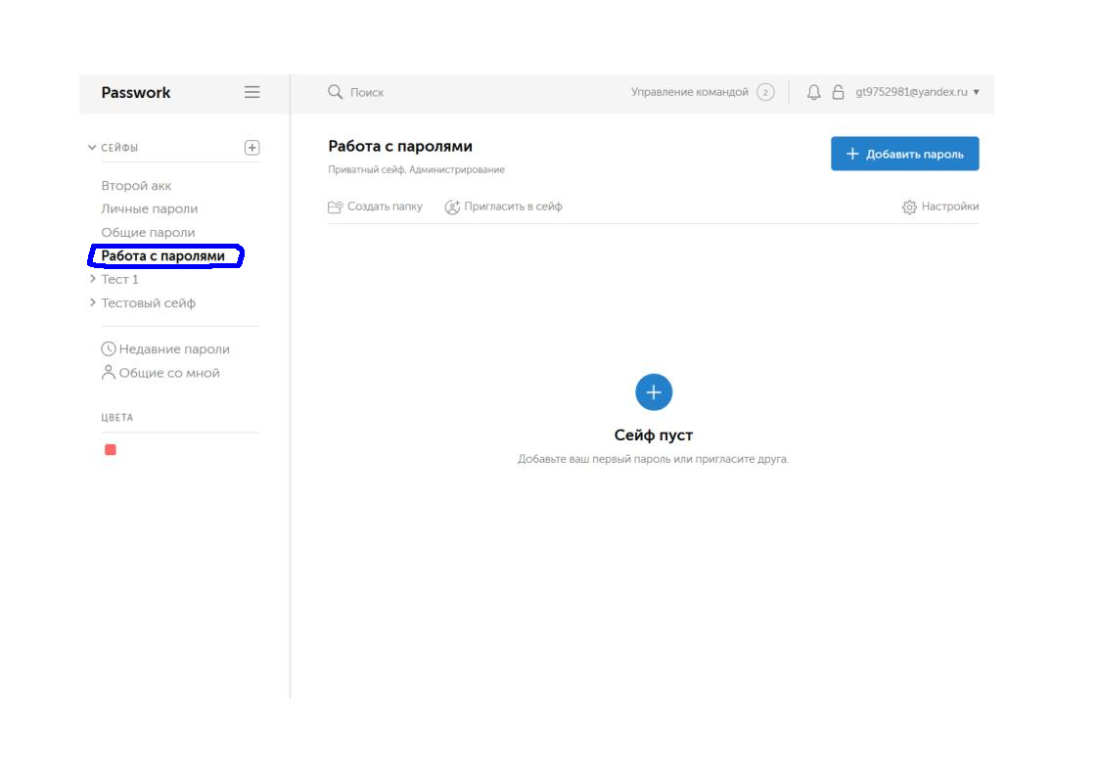

Вы можете разместить пароль в сейфе как в корне, так и в созданной в нём папке.

Для создания пароля можно использовать две функции:

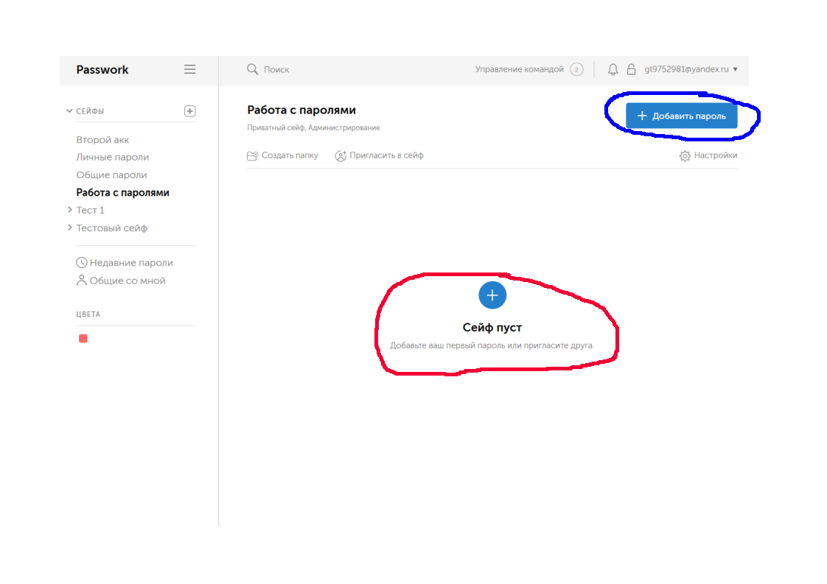

Откроется меня создания пароля:

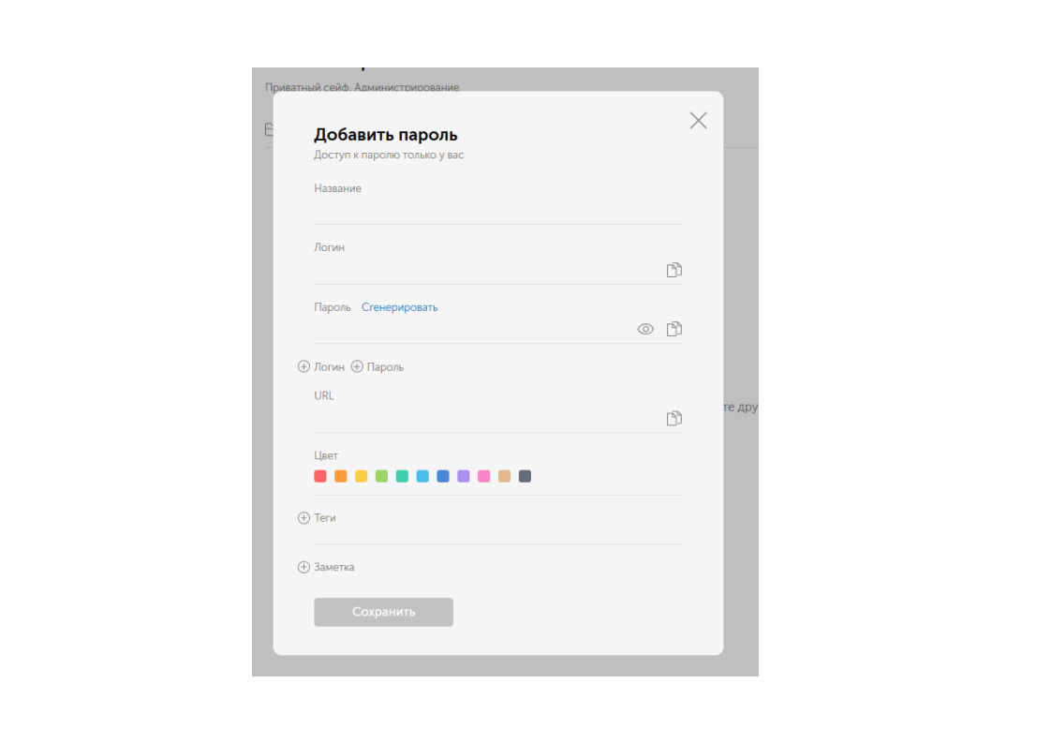

В развернувшемся окне вы можете ввести Название вашего пароля, для удобства его поиска, логин, непосредственном сам пароль.

Используя дополнительные вкладки, вы можете дополнить ваши данные ещё одной связкой логин/пароль, либо изменить название графы, на необходимое вам:

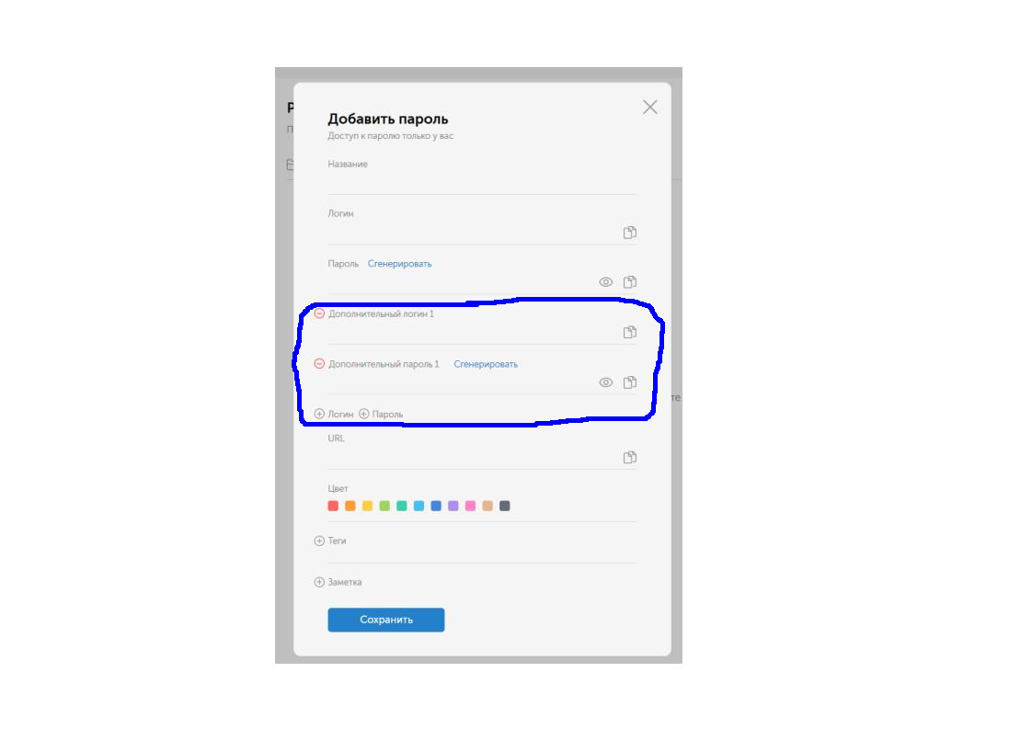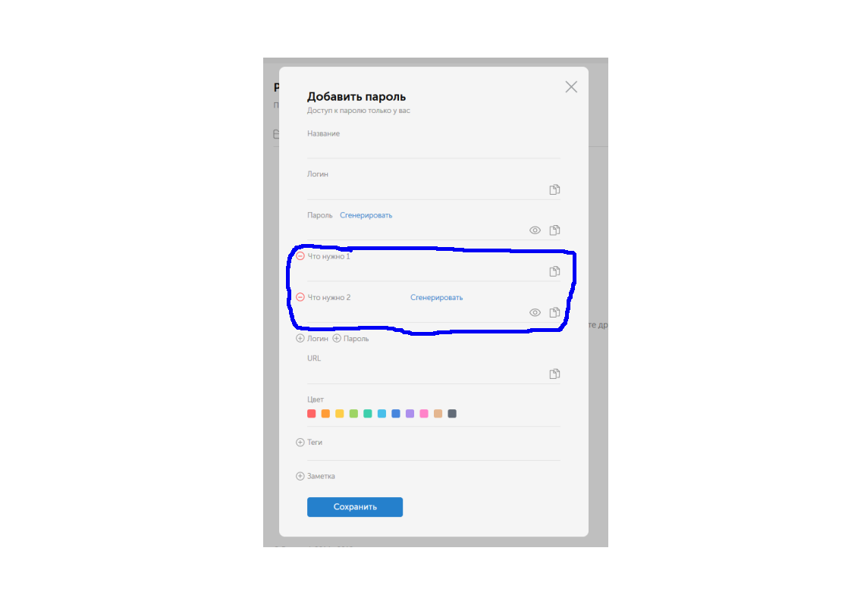

Так же можно добавить ссылку на сайт, где используется этот пароль, выбрать для него цвет (работа с группировкой паролей) или задать тег для его поиска.

Когда пароль был создан он отобразиться в том месте, где вы использование функцию сохранения пароля:

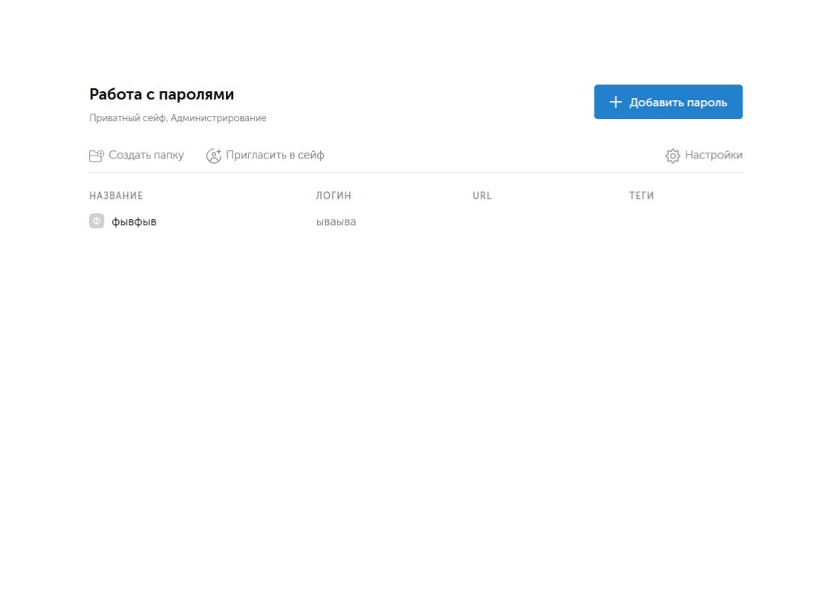

Если вы нажмете на пароль, всплывёт вспомогательное окно для работы с этим паролем:

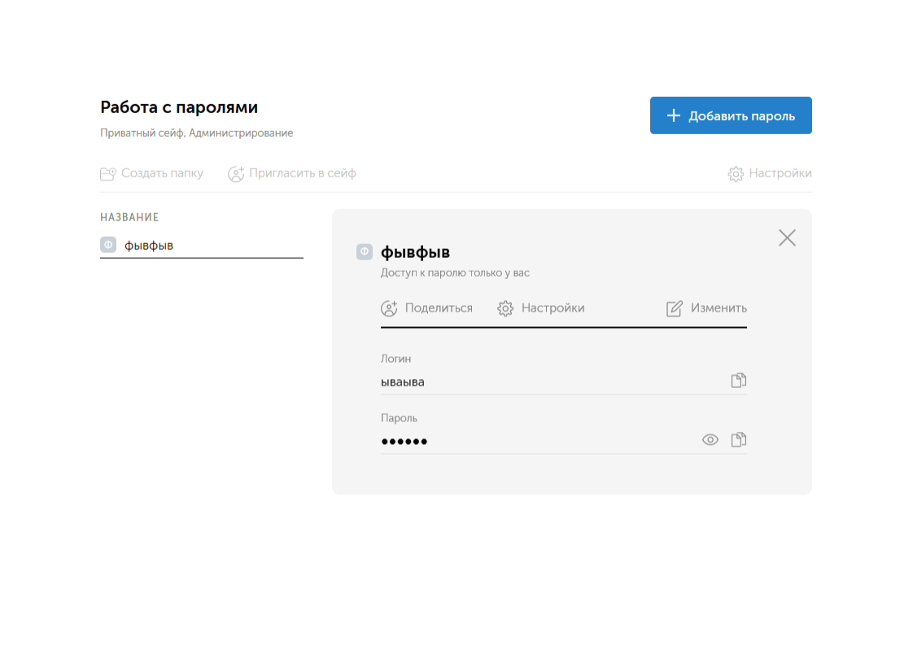

При нажатии на элемент «Изменить» появится такое же окно как при создании пароля, и вы сможете его отредактировать.

Элемент «Настроить» позволит вам производить простейшие действия с вашим паролем:

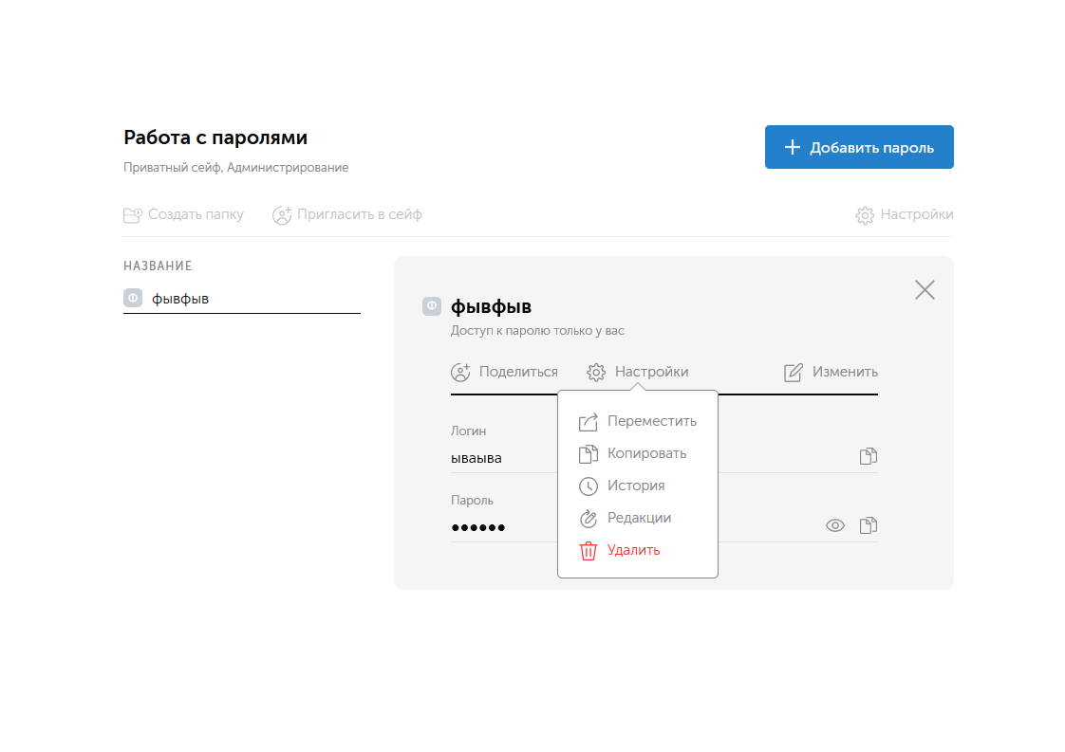

При нажатии на «Поделиться» появится окно с выбором каким образом вы хотите разрешить другим пользователям доступ к этому паролю:

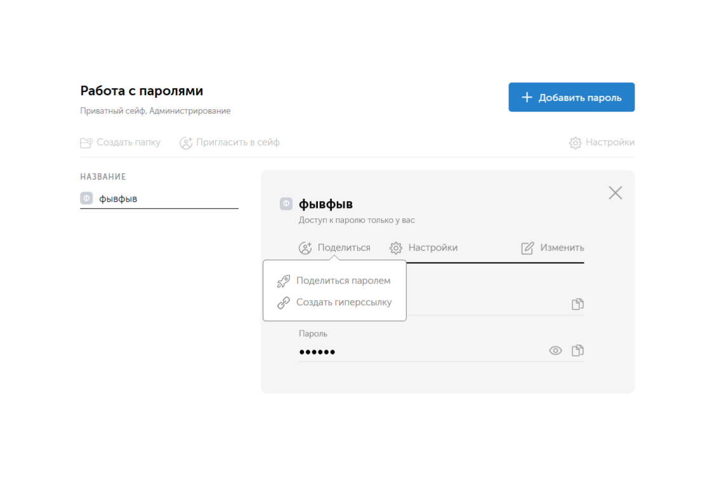

Вы можете либо отправить ему e-mail с приглашением к доступу к этому паролю:

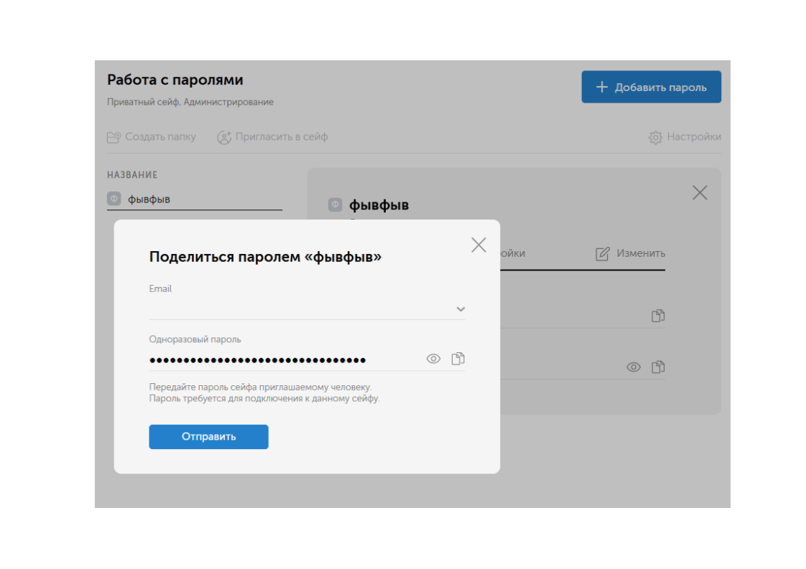

Либо можете создать гиперссылку с заданными критериями:

